Red hat 配置ip ：https://blog.csdn.net/xyw_blog/article/details/15847235
Centos7配置ip ：https://jingyan.baidu.com/article/54b6b9c09dfe2a2d583b473
Centos6.5配置ip ：https://blog.csdn.net/xuqi1029/article/details/53817669
Dabian 配置ip ： https://blog.csdn.net/xiaocainiaoshangxiao/article/details/40537503

Centos7配置ip:
网络配置的配置文件在/etc/sysconfig/network-scripts/下，文件名前缀为ifcfg-后面跟的就是网卡的名称，可以通过双TAB键查看然后编辑，也可以使用ifconfig查看，也可以使用命令： ls /etc/sysconfig/network-scripts/ifcfg-* 列出所有的设备配置文件，
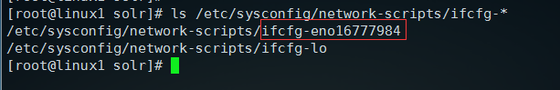
ifcfg-lo是本地回环地址的配置文件
现在使用： vim /etc/sysconfig/network-scripts/ifcfg-eno16777984 打开配置文件进行编辑，默认情况是dhcp动态获取的
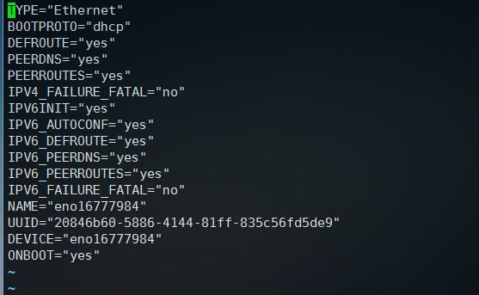
这时候如果想修改成静态的，首先把BOOTPROTO="dhcp"改成BOOTPROTO="static"表示静态获取，
BROADCAST=192.168.1.255
IPADDR=192.168.1.33
NETMASK=255.255.255.0
GATEWAY=192.168.1.1
BROADCAST设置的是局域网广播地址，IPADDR就是静态IP，NETMASK是子网掩码，GATEWAY就是网关或者路由地址；需要说明，原来还有个NETWORK配置的是局域网网络号
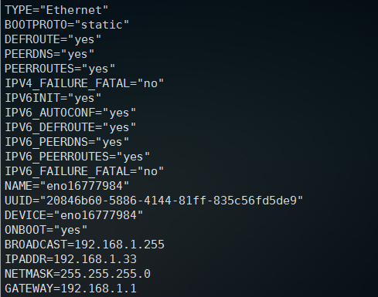
设置完毕，然后使用命令： /etc/init.d/network restart 或者 service network restart 重启网络服务，重启后如果路由配置了支持静态IP，那么linux就能获取到刚才配置的IP地址，这样静态IP就配置成功了
配置成功后，dns配置一般会消失，所以这时候就ping不通域名了，需要配置DNS，配置文件位置是：/etc/resolv.conf，里面的nameserver指定dns服务器地址，
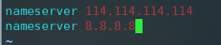
Red hat 配置ip:
Linux的网络配置文件在/etc/sysconfig/network-scripts下的ifcfg-eth*(如果没有这个文件可以自己创建一个)配置类似于下图：(有线配置要记得网卡选择桥接)
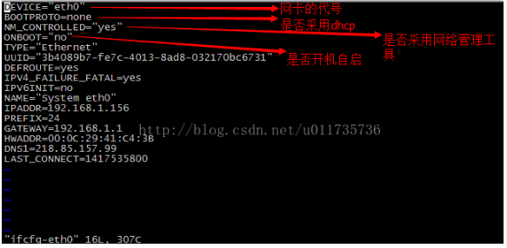
本文档将采用静态配置ip，在配置ip的时候要注意网关和dns的配置，如果ping域名，那么ping一下该域名所对应的ip，如果还是ping不通，那么可能的原因就是网关配置出错，如果ping的通，那么就是没有配置好dns（dns文件配置在/etc/resolv.conf）。
可以查看/etc/udev/rules.d/70-persistentnet.rules文件获取系统自动建立的网卡设备名eth0、eth1 ，还有mac参数。在终端下输入ifconfig可以查看自己现在网卡的代号和mac地址，
如果虚拟机移动到了别的地方，则开机的时候会出现一个提示，有两个选项，一个是我已移动该虚拟机，一个是我已复制改虚拟机，如果选择我已；复制虚拟机的话，则开机后在终端输入ifconfig则网卡的代号会在之前的基础上加1，例如原先网卡为eth0，则会变成eth1。
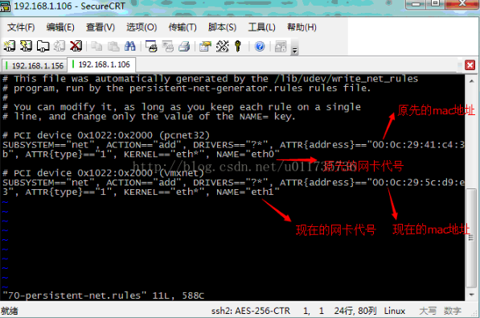

而且在/etc/sysconfig/network-scripts不会有eth1的配置文件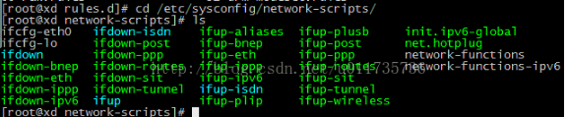
要把网卡的代号改为eth0的话，则需要把原先的参数给删除了，并把现在的网卡参数的网卡代号改为eth0。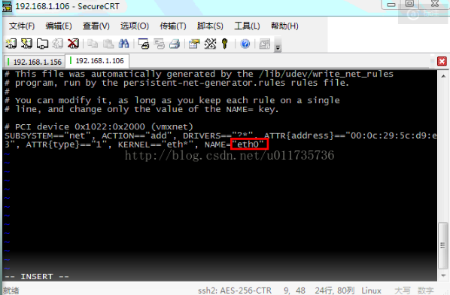
之后重启系统即可。
也可以采用图形化界面来设置网络
配置好后要记得重新启动网卡:servicenetwork restart

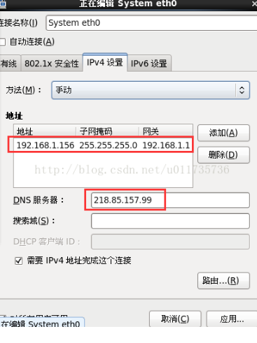

Debian可以配置静态IP、动态IP使Debian连上互联网。用户使用nano编辑器编辑interface网卡配置文件，为Debian系统指定本网络中的唯一IP地址，使其能上网
将用户当前目录切换到网卡配置文件所在的目录，网卡配置文件所在的目录为“/etc/network/”。使用“cd /etc/network”命令切换到网卡配置文件所在目录。
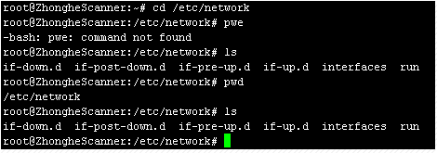
使用nano编辑器或者vim编辑器，编辑网卡配置文件（interfaces）,在当前目录下执行命令"nano interfaces"即可编辑网卡配置文件的内容。

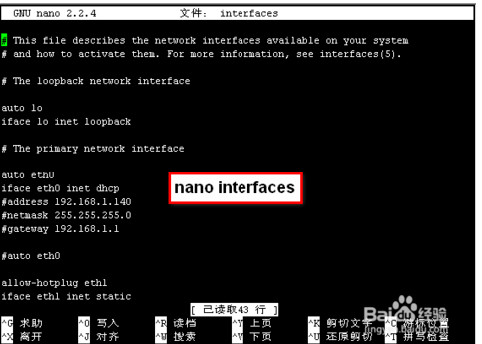
静态ip网卡配置文件的“auto eth0”表示网卡随系统自动请；“iface eth0 inet static”表示网卡为静态ip地址，“address 192.168.2.147”表示设置ip地址，“netmask 255.255.255.0”表示子网掩码；“gateway 192.168.2.1”表示网关。
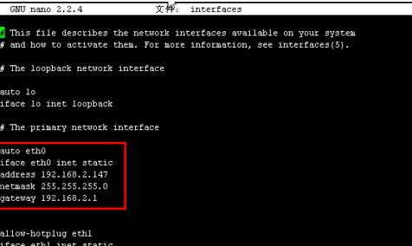
使用“Ctrl + O”组合键保存网卡配置文件内容，使用“Ctrl + X”组合键退出nano编辑器。使用“cat interfaces”命令查看已修改的网卡配置文件的内容。
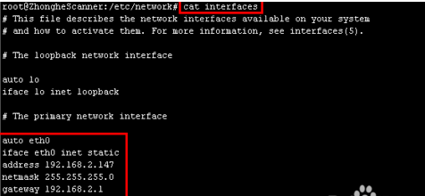
使用“/etc/init.d/networking restart”命令使用网卡配置文件内容生效，并使用“ifconfig”命令查看网卡eth0网卡的ip地址。
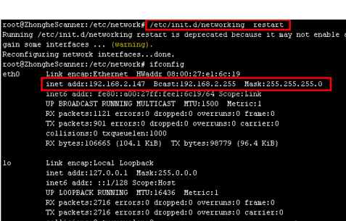
自动获取IP的网卡配置文件内容“auto eth0”表示网卡随机启动；“iface eth0 inet dhcp”表示网卡ip地址自动获取；其他都不需要配置。使用nano保存、退出组合键保存文件内容。使用网卡重启命令重启即可获取到IP地址。
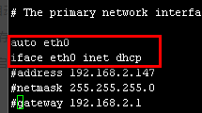
DEVICE=name,这里name是物理设备的名字（动态分配的PPP设备应当除外，它的名字是“逻辑名”。
IPADDR=addr, 这里addr是IP地址。
NETMASK=mask, 这里mask是网络掩码。
NETWORK=addr, 这里addr是网络地址。
BROADCAST=addr, 这里addr是广播地址。
GATEWAY=addr, 这里addr是网关地址。
ONBOOT=answer, 这里answer取下列值之一：
yes -- 该设备将在boot时被激活。
no -- 该设备不在boot时激活。
USERCTL=answer, 这里answer取下列值之一：
yes --非root用户可以控制该设备。
no -- 非root用户不允许控制该设备。
BOOTPROTO=proto, 这里proto取下列值之一：
none -- 不使用boot时协议。
bootp -- 使用bootp协议。
dhcp --使用dhcp协议。
以下是所有PPP和SLIP文件所使用的数值：
PERSIST=answer, 这里answer取下列值之一：
yes --该设备将一直维持激活态，即便是modem被挂断而导致非激活态。
no -- 该设备不一直维持激活态。
MODEMPORT=port, 这里port是modem端口的设备名称（如“/dev/modem”）。
LINESPEED=baud, baud是modem的线速率（例如，"115200"）。
DEFABORT=answer, 这里answer取下列值之一：
yes -- 在创建或编辑该接口的脚本时插入默认的终止字符串。
no -- 在创建或编辑该接口的脚本时不要插入默认的终止字符串。
以下数值适用于所有的PPP文件：
DEFROUTE=answer, 这里answer取下列值之一：
yes -- 将该接口设置为默认路由。
no -- 不要将该接口设置为默认路由。
ESCAPECHARS=answer, 这里answer取下列值之一：
yes -- 使用预定义的asyncmap。
no -- 不要使用预定义的asyncmap。
（这里代表了一种简化的接口；它不让用户指定使用escape字符。然而，几乎任何情况下都可以使用一个00000000的asyncmap,而且如果需要的话，可以通过设置 PPPOPTIONS来使用任意的asyncmap.）
HARDFLOWCTL=answer, 这里answer取下列值之一：
yes -- 使用硬件流控制。
no -- 不使用硬件流控制。
PPPOPTIONS=options,这里options是任意的选项字符串。它被放置在命令行的末尾，以覆盖前面的选项（如asyncmap）。
PAPNAME=name,这里name是pppd命令行中“name $PAPNAME”的一部分。
注意选项“remotename”总是指定为逻辑ppp设备名，如“ppp0”（如果先前有其它ppp设备被激活的话，这就可能是物理设备ppp1）这样做便于管理pap/chap 文件--name/passwd对与逻辑ppp设备名关联，因此它们可以被一起管理。理论上说，为逻辑PPP设备起除“ppp0”--“pppN”之外的如“worldnet”或”myISP“ 的名字是可行的。
REMIP=addr, 这里addr设置为远端的ip地址（通常不加以指定）
MTU=value, 这里value是MTU的数值。
MRU=value, 这里value设置为MRU的值。
DISCONNECTTIMEOUT=value,这里value表示当一个成功的连接被终止后要等多少秒后再进行连接。
RETRYTIMEOUT=value, 这里value指企图连接失败后要等多少秒之后以进行下一次连接。

